招 标 文 件

项目名称：在线开放课程建设与应用定点服务商项目
项目编号：2019.081

招标人：南京理工大学泰州科技学院
招标代理：江苏建发建设项目咨询有限公司
日期：2019-11

投标人须知前附表
序号 | 内 容
1 | 项目名称：在线开放课程建设与应用定点服务商项目  采购编号： 2019.081
2 | 投标保证金金额：2万元整  投标保证金递交形式：现金或汇票，在投标文件递交截止时间前，与投标文件同时递交。  收款单位：南京理工大学泰州科技学院  账 号：384060400018170013220  开 户 行：交通银行泰州市新区支行
3 | 招标项目简要说明：为了深化教学改革，推动信息技术与教学深度融合，促进课程资源的应用与共享，推进在线开放课程建设，帮助我院教师提高信息化教学能力，现通过公开招投标的方式选取3家在线开放课程建设（辅助课程设计、课程视频拍摄、视频后期制作）与应用（课程平台融通、课程上线辅导、课程出版、课程后期推广、优质课程资源共享、教师信息化能力培训等）综合服务提供商。合同签订后，采购方将中标结果公布于中国招投标网及学校网站，由采购方教师根据个人意愿自主从中标单位中选择合作方，并以此次中标结果为基础签订合作协议。合作内容可以是本次招标采购清单中一项或多项，如是多项，合作的中标方有义务按照采购方教师的要求进行免费整合。共11个课程，每个课程招标控制价为150000元，总招标控制价为1650000元，投标报价超过控制单价及总价的均视为无效投标文件处理。  与项目具体实施老师确定合作意向后30个工作日内完成项目的实施。（暂定6个课程2019年12月31日完成，5个课程2020年6月30日完成，具体实施时间按采购方的书面通知为准）。
4 | 招标联系人：  联 系 人：毛老师 联系电话：0523-86159939  技术咨询：李老师 联系电话： 15161017618
5 | 招标代理联系人：  联 系 人：孙女士 联系电话：15189919365 联系地址：北马社区居民委员会6楼
6 | 投标书数：正本1份、副本4份，开标一览表一份
7 | 签订合同地点：南京理工大学泰州科技学院资产与实验室管理处
8 | 如果投标人认对本招标文件有疑问，必须在招标文件规定时间以书面形式向本项目招标联系人（招标代理联系人）提出，逾期将视同对招标文件无疑问，不再接受对招标文件的质疑。本项目不接受投标人以邮递、电子邮件等方式递交的投标文件，投标应由其法人或持法人委托书的授权代表于投标截止日前当面提交。
9 | 投标人应承担其编制投标文件及提交投标文件和投标过程所涉及的一切费用。无论投标结果如何，招标人对上述费用不负任何责任。中标单位须缴纳招标代理费、评委费，招标代理按照计价格〔2002〕1980号文件规定标准的60%执行，不足壹仟元按壹仟元计取。评委费按2000元支付（评委费不提供发票）。在领取中标通知书前缴纳至招标代理处。无论投标结果如何，招标人对上述费用概不承担。
招投标时间安排
条款号 | 内 容 | 规 定
1 | 发放招标文件 | 地点：江苏建发建设项目咨询有限公司  时间：2019年11月15日14时至2019年11月22日14时
2 | 投标人踏勘  现场 | 地点：南京理工大学泰州科技学院商学院  联系人:李老师15161017618
3 | 投标人报送招标文件疑问 | 地点：江苏建发建设项目咨询有限公司  时间：2019年11月22日16时至17时
4 | 发放书面答疑 | 地点：江苏建发建设项目咨询有限公司  时间：2019年11月25日11时至12时
5 | 投标文件递交 | 地点：南京理工大学泰州科技学院（明德楼4105）  截止时间：2019年12月10日14:30时
6 | 开标 | 地点：南京理工大学泰州科技学院（明德楼4105）  时间：2019年12月10日14:30时
7 | 合同订立期限 | 本工程合同签订日期截止至发出中标通知书的7日内。

第一章 投标人须知

一、总则

1.采购方式
本次招标采取公开招标方式，招标文件仅适用于南京理工大学泰州科技学院在线开放课程建设与应用定点服务商项目。

2.合格的投标人
合格的投标人必须符合《中华人民共和国采购法》第二十二条以及《中华人民共和国采购法实施条例》第十七条的相关规定并符合本文件相关要求。

3.投标费用
投标人应承担其编制投标文件及提交投标文件和投标过程所涉及的一切费用。无论投标结果如何，招标人对上述费用不负任何责任。中标单位须缴纳招标代理费、评委费，招标代理按照计价格〔2002〕1980号文件规定标准的60%执行，不足壹仟元按壹仟元计取。评委费按2000元支付（评委费不提供发票）。在领取中标通知书前缴纳至招标代理处。无论投标结果如何，招标人对上述费用概不承担。

4.招标文件的约束力
投标人一旦获取本招标文件并参加投标，即被认为接受了本招标文件中的所有条件和规定。

二、招标文件

5.招标文件构成
5.1 招标文件有以下部分组成：
（1）招标文件（附：投标人须知前附表，招标时间安排，投标人须知）
（2）项目需求
（3）投标文件格式
5.2 投标人应认真阅读招标文件中所有的事项、格式、条款和规范等要求。
按招标文件要求和规定编制投标文件，并保证所提供的全部资料的真实性，以使其投标文件对招标文件作出实质性响应，否则，其风险应由投标人自行承担。

三、投标文件的编制

6.投标文件构成
6.1 投标人编写的投标文件应包括下列部分：
6.1.1商务部分
(1) 投标函、开标一览表（按照本文件第三章统一提供的规范表式填写）；
(2) 按照本文件“评标方法”应当提供的用于评审的商务文件；
（3）投标人认为应当提交的其他材料。
6.1.2技术部分
（1）技术参数偏离表：按照本文件第三章统一提供的规范表式填写；
（2）技术方案、服务承诺、培训承诺（按第二章“项目需求”填写：针对本项目完整的实施方案；后期维护方案；参加本项目实施的组成人员资历表）。
（3）投标人认为应当提交的其他技术文件或说明材料。
6.1.3资格证明文件（复印件须加盖单位公章，否则视同未提供。本采购文件所表述（指定）的公章是指刻有供应商法定名称的印章，不包括合同、财务、税务、发票等形式的业务专用章）
（1）投标人必须是在中华人民共和国境内注册，具有独立承担民事责任能力的企事业法人，提供营业执照（经营范围与本次招标相适应）；
（2）投标人近三个月中任意一个月份(不含投标当月)的财务状况报告（资产负债表和利润表）或由会计师事务所出具的近两年中任意一个年度的审计报告和所附已审财务报告；
（3）投标人近三个月中任意一个月份(不含投标当月) 的依法缴纳税收的相关材料（提供相关主管部门证明或银行代扣证明）；
（4）投标人近三个月中任意一个月份(不含投标当月) 的依法缴纳社会保障资金的相关材料（提供相关主管部门证明或银行代扣证明）；
（5）合格的投标人必须提供投标人参加本次采购活动前三年内，在经营活动中没有重大违法记录的声明函；
（6）投标人法定代表人授权委托书（法定代表人亲自参加投标的除外）；
（7）投标人法定代表人身份证复印件；
（8）投标人法定代表人授权代表身份证复印件（法定代表人亲自参加投标的除外）；
（9）投标人资格声明；
（10）投标人认为应当提交的其他材料。
注：（1）-（9）为必要合格条件，未提供或提供不全按无效投标文件处理。
6.2每一份完整的投标文件应包括商务部分、技术和资格证明文件部分。
6.3投标人应将投标文件按上述顺序装订成册，并编制投标文件资料目录。

7．投标函、开标一览表
7.1 投标人应按照招标文件中提供的格式完整、正确填写投标函、开标一览表（含分项报价）。开标一览表须加盖投标人公章，并经投标人法定代表人或其授权代表签字。
7.2开标一览表必须与其他投标文件分别封装，请将此表单独封装在小信封（注明所投项目名称并加盖投标人公章）中，密封后与其他投标文件分别递交。

8．投标文件份数和签署
8.1除开标一览表外，投标人应将其他投标必要材料整理装订成伍份投标文件（正本壹份，副本肆份），每份投标文件须清楚地标明“正本”或“副本”字样。一旦正本和副本不符，以正本为准。
8.2 投标文件的正本和所有的副本均需打印或复印，并由投标人法定代表人或其授权代表签字。授权代表须将法定代表人以书面形式出具的“法定代表人授权书”（原件）附在投标文件中。

9．投标的澄清
为有助于对投标文件的审查、评价和比较，评委会有权要求投标人对投标书中含义不明确的内容进行澄清。投标人有责任按照招标方通知的时间、地点，进行答疑和澄清，有关内容应以书面形式提交，但不得对投标内容进行实质性修改。

10.评标方法、评标标准和废标条款
10.1评标方法：遵循公平、公正、择优原则，按照评分标准评定分值；各投标人最终得分为各评委评定分值的平均值，并按高低顺序排列，确定3家中标候选单位。若得分相同，按投标报价由低到高顺序排列；得分且投标报价相同，按技术指标优劣顺序排列。
10.2评分标准：本项目采用综合评分法确定中标候选人。评标委员会将按下列评分办法和标准进行评分，总分值为100分。
序列 | 评分内容 | 分值 | 评分标准
一 | 价格 | 15 | 满足招标文件要求且投标价格(分项合计价格)最低的投标报价为评标基准价，其价格分为满分；其他供应商的价格分统一按照以下公式计算：投标报价得分=(评标基准价／投标报价)×15（计算得分保留小数点后2位）  注：评标小组认为投标供应商的报价明显低于其他通过符合性审查投标供应商的报价，有可能影响产品质量或者不能诚信履约的，评标小组有权要求其在评标现场合理的时间内提供书面说明，必要时提交相关证明材料；投标供应商不能证明其报价合理性的，评标小组可将其作为无效投标处理。
二 | 资质证明 | 15 | 1.投标方具有营业执照（经营范围包含：教育信息咨询）、质量管理体系认证需（包含：视频制作）、AAA级企业信用等级证书、AAA级资信等级证书、AAA级重合同守信用企业证书、AAA级质量服务信誉证书、AAA级诚信经营示范单位证书得（提供有效证明资料复印件加盖公章），全部满足得7分，缺少一项扣1分，扣完为止。
二 | 资质证明 | 15 | 2.需提供以下证书：  具有广播电视节目制作经营许可证，得2分；  具有出版物经营许可证，得2分；  全部满足得4分，缺少一项扣2分，扣完为止。
二 | 资质证明 | 15 | 3.对于课程视频制作中所引用的教参图书必须解决版权问题，提供10份电子出版社授权协议或出版社授权单位的信息网络传播权转让协议，得2分；提供20份电子出版社授权协议或出版社授权单位的信息网络传播权转让协议，得4分；（提供有效协议复印件加盖公章，不提供不得分）
三 | 企业业绩 | 8 | 1.投标人制作的课程获得国家级精品在线开放课程的案例，每提供1门得1分，最多得3分。需提供合同复印件（合同复印件需加盖公章，至少包含合同首页、签字盖章页及能反应合同主要标的物信息页）及【证书（有效证书复印件）或教育部官网的公开信息截图】，加盖公章。
三 | 企业业绩 | 8 | 2.投标人自2017年1月1日以来为高校提供过在线开放课程建设的服务。每提供一个合同得0.5分，最多得3分。需提供合同复印件（合同复印件需加盖公章，至少包含合同首页、签字盖章页及能反应合同主要标的物信息页，时间以合同为准）
三 | 企业业绩 | 8 | 3.投标人制作的单门课程累计选修人次超5万人以上的（官网截图或者APP界面截图证明加盖单位公章）得1分，每增加一门加1分，最高得2分。
四 | 服务方案 | 24 | 1.案例分析4分：提供某一门课从开始设计到上线运营的流程、截图、相关表格和模板，流程合理、内容完善得4分；流程较合理、内容不完善得2分；流程不合理，内容不完善得0分。
四 | 服务方案 | 24 | 2.投标人需提供视频拍摄及制作方案（包含“技术要求”条款及其相关参数全部满足的视频拍摄及制作流程、制作时间安排、应急处理方案等），评委针对方案合理性和可操作性等因素进行综合打分。方案科学合理，完整有效，得10-12；方案较为科学合理，具有一定得针对性得7-9分；方案基本合理，针对性一般得4-6分；方案不合理，针对性较差得1-3分；未提供方案不得分。本项满分12分。
四 | 服务方案 | 24 | 3. 供应商承诺为学校提供所制作课程两年以上的推广宣传，并提供推广宣传方案及运营平台，提供全程服务。评委根据方案的科学合理性、针对性进行评审。优秀可得4-5分，良好可得2-3分，一般可得1分，无推广方案不得分。 本项满分5分。
四 | 服务方案 | 24 | 4.需提供2小时内快速响应，24小时内上门服务承诺函，提供得3分；不提供不得分。（提供承诺函并加盖公章）
五 | 服务保障 | 12 | 1.投标人承诺本项目建设期间的服务人员为投标人所属公司员工，提供投标人为其缴纳社保证明（提供20人近6个月以来社保证明），并承诺以上人员为本项目建设期间的服务，满足得2分；提供投标人为其缴纳社保证明（提供30人近6个月以来社保证明），并承诺以上人员为本项目建设期间的服务，满足得2分。在上述人员配置中供应商须提供不少于2名从业3年以上课程编导、1名从业3年以上专业摄影师以及影视后期、影视编导、动画师等相关专业能力证书（投标文件内需提供证书复印件），本项最高得4分，未提供证明材料不得分。
五 | 服务保障 | 12 | 2.项目团队成员有为国家精品在线开放课程申报推荐、认定提供技术支持的经历，须提供省级及以上教育行政主管部门正式文件的复印件，得2分。  投标人要精通在线开放课程建设，项目团队成员有为省级在线开放课程立项建设、认定以及应用提供技术支持的经历，须提供省级教育行政主管部门正式文件的复印件，得3分；  本项最高得5分，未提供证明材料不得分。
五 | 服务保障 | 12 | - 投标人具备泰州市本地摄影棚及专业设备，提供场地，摄影棚地址及实景图片，满足得3分，不满足不得分。
六 | 现场演示 | 10 | 演示时间不超过15分钟，无演示或未实质性演示为无效投标。  1. 投标人演示为高校已经制作完成的不同类型课程视频2个。优秀5-6分，良好3-4分左右，一般1-2分左右。本项满分6分。  2. 投标人能够使用多种拍摄手法制作在线课程，提供演示微视频体现在4分钟内完全体现现场教学式、虚拟场景式、影视白棚式、公开讲堂式、现场实操式、笔记录屏式、高端访谈式、动画传媒式等拍摄表现手法的得4分。不能完全体现得0分。  （供应商需自备U盘并将样片随投标文件一同递交）
七 | 综合能力 | 12 | 1.投标人在具备在线开放课程拍摄制作能力的前提下，具有运营或运维省级在线开放课程平台的能力。需出具省级教育行政主管部门的证明材料复印件并加盖公章及5所学校出具的专项证明材料，满足得3分，不满足不得分。
七 | 综合能力 | 12 | 2.投标人需提供详细的“专项培训方案”，能针对在线开放课程建设与应用给学校教师提供多种形式，线上及线下相结合的培训。线上培训需提供平台网站与相关课程截图。培训方案先进、合理得5-6分；培训方案基本合理、可行得3-4分；培训方案不合理、可行性差得1-2分；不提供方案得0分。本项满分6分。
七 | 综合能力 | 12 | 3.投标人要懂教学、具备课程设计制作能力，辅助老师进行课程运行。提供3门已完成的课程运行测评报告，每提供一门课程测评报告得1分，最高得3分。
八 | 免费质保期 | 4 | 免费质保1年，质保期每增加一年，加2分。本项最高得4分，最低得0分。
其他说明：本办法未尽事宜，由评委会依据有关法规研究解决。

10.3 无效投标条款：
（1）未按照招标文件规定要求密封、签署、盖章的；
（2）投标人在报价时采用选择性报价，或投标报价超过招标控制价单价及总价的；
（3）不符合法律、法规和招标文件中规定的其他实质性要求的；
（4）提供虚假材料的；
（5）评标委员会认定投标报价明显不合理或者低于成本，有可能影响商品质量和不能诚信履约的。
（6）其他法律、法规及本招标文件规定的属无效投标的情形。

10.4废标条款：
有效投标单位低于三家时，招标人保留改用其他方式进行采购或重新招标的权利。

四、定标并授予合同

11.签订合同
采购人依法确定中标人后，由招标方通知中标方。中标人应按中标通知书指定的时间、地点派代表前来与采购人具体商谈签订合同。招标文件、中标人的投标文件及澄清文件等，均为签订合同的依据。

第二章 项目需求

一、项目内容：
为了深化教学改革，推动信息技术与教学深度融合，促进课程资源的应用与共享，推进在线开放课程建设，帮助我院教师提高信息化教学能力，现通过公开招投标的方式选取3家在线开放课程建设（辅助课程设计、课程视频拍摄、视频后期制作）与应用（课程平台融通、课程上线辅导、课程出版、课程后期推广、优质课程资源共享、教师信息化能力培训等）综合服务提供商。

二、技术要求

（一） 人员配置及设备要求
1.具备2年以上经验的课程顾问团队，课程编导与老师深度沟通，提供一对一的课程咨询服务，收集材料，辅助老师策划设计课程，课程知识点设计，起草课程脚本、拟定分组镜头大纲。
2.须有专门的课程制作团队在泰州市区范围内驻点服务。
3.具备资深专业摄像师、摄像助理、化妆师、灯光师、场记员等专业摄像团队拍摄现场服务，包括拍摄前及拍摄过程摄像机、机位位置、音频设备、灯光调试管理，化妆，拍摄进度、时间、内容、景别等内容的记录。
4.拍摄设备：专业高清摄像机、拍摄轨道、摇臂、1.5 米小型轨、4K高清摄像机、高速摄像机等各类课程制作拍摄设备。
音频设备：专业无线麦模式的音频设备。
灯光设备：专业影视摄影镝灯，LED 面光灯等。
辅助记忆设备：提词器1 套。

（二）课程制作要求
1.富媒体化内容的组织要求，在线开放课程是以授课内容为中心的课程资源包，囊括视频、音频、图书、论文、文本、图片、动画等富媒体内容。投标公司需要根据老师提供素材包含作业、习题、讲义、参考资料及其他与课程相关的资源进行整合，以便制作精良的课程。
2.知识单元化，课程制作按照知识点进行，每个知识点是一个独立的课程单元，视频时长在 5-15 分钟，具体根据课程知识点而定，包含该知识点的授课视频、动画、参考资料、作业题、试题库及其它相关资源等。
3.版权要求，投标公司因课程建设需要提供的学术视频、动画、片头片尾、图片、音频、图书、论文等素材，要求具有完整的知识产权，且其产权归属学校所有。

（三） 视频制作要求
所有视频制作质量要求需满足国家和江苏省有关课程建设的相关规范要求，不得出现与国家法律法规、政策不符的内容。
1.必须使用高清数字设备进行录制，要求视频信号源，稳定性：全片图像同步性能稳定，无失步现象，CTL 同步控制信号必须连续；图像无抖动跳跃，色彩无突变，编辑点处图像稳定。
信噪比：图像信噪比不低于 55dB，无明显杂波。色调：白平衡正确，无明显偏色，多机拍摄的镜头衔接处无明显色差。
视频电平：视频全讯号幅度为 1Ⅴp-p，最大不超过 1.1Ⅴ p-p。其中，消隐电平为 0V 时，白电平幅度 0.7Ⅴp-p，同步信号-0.3V，色同步信号幅度 0.3V p-p (以消隐线上下对称)，全片一致。支持转换 mp4，mpg，flv等通用的视频格式。
2.必须使用专业级话筒及音频处理设备，保证录音质量。音频信号源，声道：中文内容音频信号记录于第 1 声道，音乐、音效、同期声记录于第 2 声道，若有其他文字解说记录于第 3 声道（如录音设备无第 3 声道，则录于第 2 声道）。电平指标：-2db — -8db 声音应无明显失真、放音过冲、过弱。音频信噪比不低于 48db。声音和画面要求同步，无交流声或其他杂音等缺陷。伴音清晰、饱满、圆润，无失真、噪声杂音干扰、音量忽大忽小现象。解说声与现场声无明显比例失调，解说声与背景音乐无明显比例失调。
3.前期采用高清拍摄时，分辨率不低于 1080p(1920*1080)，采用 16：9 模式。视频处理压缩采用 H.264(MPEG-4 Part10：profile=main, level=3.0)及以上标准编码方式，码流速率 10240Kbps 以上，帧率不低于 25fps。
4.音频压缩采用 AAC(MPEG4 Part3)格式。采样率 48KHz。音频码流率 128Kbps (恒定)。双声道，须做混音处理。配音可中英文双音轨模式。
5.动画制作，动画指的是需要根据要求设计的、需要建模制作的复杂视频效果，要求提供可嵌入视频的动画，嵌入时与视频融合恰当。同一动画重复使用不重复计算时长。
6.字幕制作，字幕文件需单独制作，要求用SRT格式，字幕要使用符合国家标准的规范字，不出现繁体字、异体字(国家规定的除外)、错别字；字幕的字体、大小、色彩搭配、摆放位置、停留时间、出入屏方式力求与其他要素（画面、解说词、音乐）配合适当，不能破坏原有画面。可支持中英文双字幕模式。
7.片头片尾，片头一般不超过 20 秒，应包括:学校 LOGO、课程名称、讲次、主讲教师信息。片尾包括版权单位、录制时间等信息。
8.拍摄效果不可低于招标提供的案例课程。
9.提供PPT美化服务。
10.其他要求，抠像需保证效果平滑，与背景色调一致。

（四）二维，三维动画制作标准

复杂的二维动画具体技术指标
教育性 |  | 通过二维产品的动画演示能帮助学生更好的理解产品的工作过程。
科学性 |  | 无穿帮镜头，无科学性错误
技术性 |  | 1.动画色彩造型和谐，帧和帧之间的关联性强。  2.动画演播过程要求流畅，静止画面时间不超过5秒。  3.转化为视频的动画，视频压缩采用H.264(MPEG-4 Part10：profile=main, level=3.0)编码方式，码流率256 Kbps以上，帧率不低于25 fps，分辨率不低于1280×720（16:9）声音和画面要求同步，无交流声或其他杂音等缺陷，无明显失真、放音过冲、过弱。  4.伴音清晰、饱满、圆润，无失真、噪声杂音干扰、音量忽大忽小现象。  5.解说声与现场声、背景音乐无明显比例失调。音频信噪比不低于48 dB。  6.字幕要使用符合国家标准的规范字，不出现繁体字、异体字(国家规定的除外)、错别字；字幕的字体、大小、色彩搭配、摆放位置、停留时间、出入屏方式力求与其他要素（画面、解说词、音乐）配合适当，不能破坏原有画面。  7.格式：需提供MP4、SWF格式或HTML5网页动画。  8．二维动画精度要求较高，画面质感细腻，内容真实，动作流畅。  9.动画含动画视频和交互动画。
艺术性 |  | 高清，画面排版精致，图像清晰，色彩饱和，播放流畅，声音清楚，制作精细，吸引力强，激发学习兴趣。
创新性 |  | 设计独到、创意新颖。

（1）一般二维动画参考图如下所示

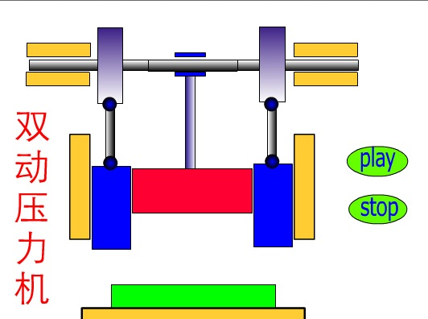

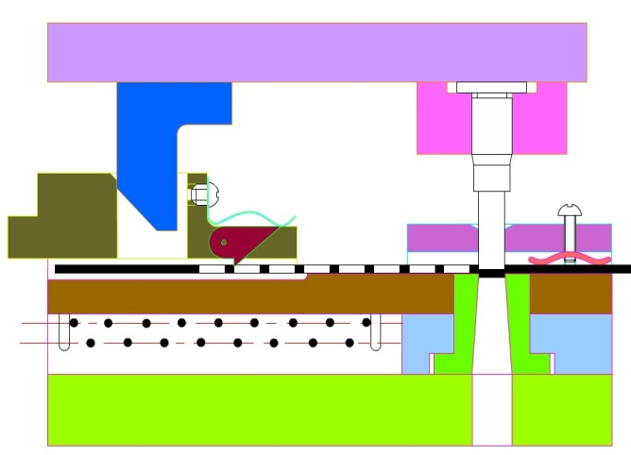

（2）复杂二维动画参考图

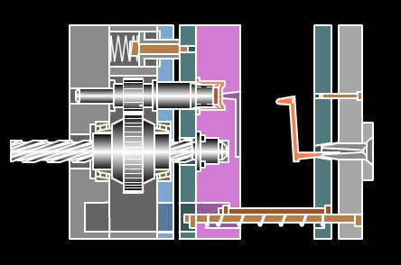

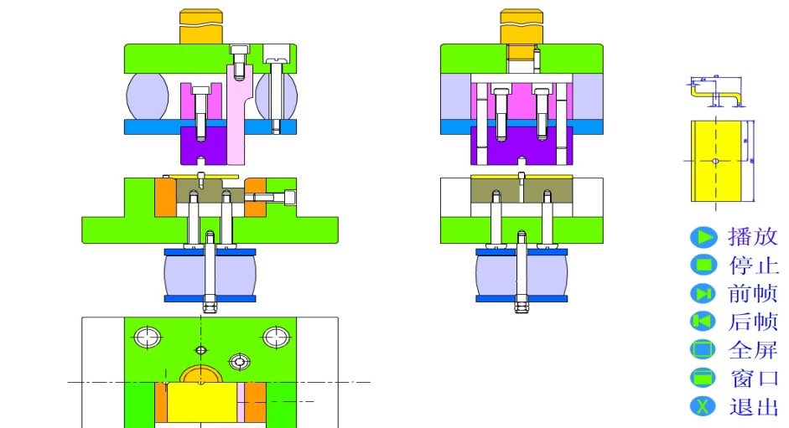

2．三维产品动画具体技术指标
教育性 | 通过三维产品的动画演示能帮助学生更好的理解产品的工作过程。
科学性 | 无穿帮镜头，无科学性错误，精密机械零部件需要等比例建模
技术性 | 1.动画色彩造型和谐，帧和帧之间的关联性强  2.动画演播过程要求流畅，静止画面时间不超过5秒  3.转化为视频的动画，压缩采用H.264(MPEG-4 Part10：profile=main, level=3.0)编码方式，码流率256Kbps以上，帧率不低于25fps，辨率不低于1280×780（16:9）声音和画面要求同步，无交流声或其他杂音等缺陷，无明显失真、放音过冲、过弱。  4.伴音清晰、饱满、圆润，无失真、噪声杂音干扰、音量忽大忽小现象  5.解说声与现场声、背景音乐无明显比例失调。音频信噪比不低于48 dB  6.字幕要使用符合国家标准的规范字，不出现繁体字、异体字(国家规定的除外)、错别字；字幕的字体、大小、色彩搭配、摆放位置、停留时间、出入屏方式力求与其他要素（画面、解说词、音乐）配合适当，不能破坏原有画面  7.格式：使用目前主流三维动画格式。  8.模型精度要求较高，贴图细腻有质感，材质真实，运动规律比较复杂，动作流畅，镜头转变较多。  9.使用3DMAX、Maya、Creo、Solidworks等常见建模工具建模。  10. 三维交互操作类动画采用Unity3D或3DVIA Composer等互动仿真类软件进行开发制作。  技术要求：  每个动画不仅要立体的表现其工作状态，还能实现360°自由查看，能真实直观的带给用户一种立体的感知。而且每一个交互动画的交互操作不能少于5处，且交互操纵均有反应，无错误操作内容。  Unity3D引擎制作互动动画要求：资源目录条理清晰，场景资源要求动态加载，内存管理合理，脚本规范命名准确，模型材质贴图在保证效果的前提下尽可能优化，FPS最低30，每个场景面数不得超过100W，DrawCalls不得超过200，实时光个数不得超过3个，烘焙参数合理，效果优秀。  3DVIA Composer制作要求：保证界面干净整洁，在保证运行流畅的情况下，尽可能的优化表面材质，区分不同部件的不同材料质感。每一个交互动画都可以单独发布exe文件。
艺术性 | 高清，图像清晰，色彩饱和，播放流畅，声音清楚，制作精细，吸引力强，激发学习兴趣
创新性 | 设计独到、创意新颖

复杂三维动画参考图

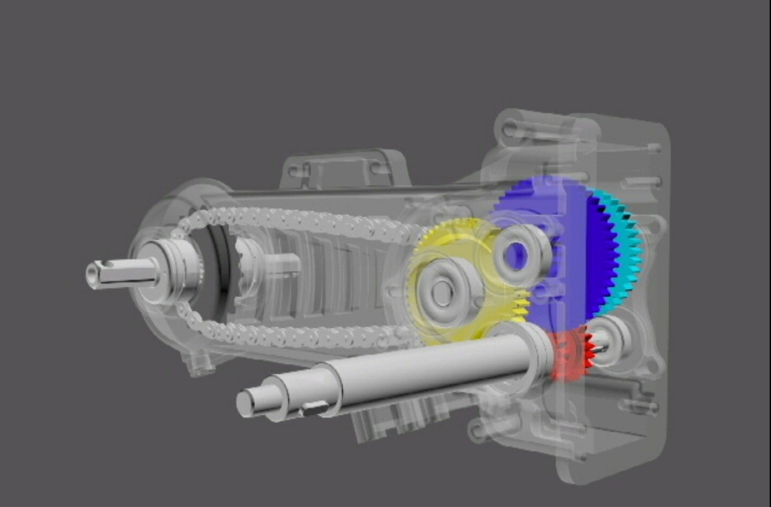

一般的三维动画参考图

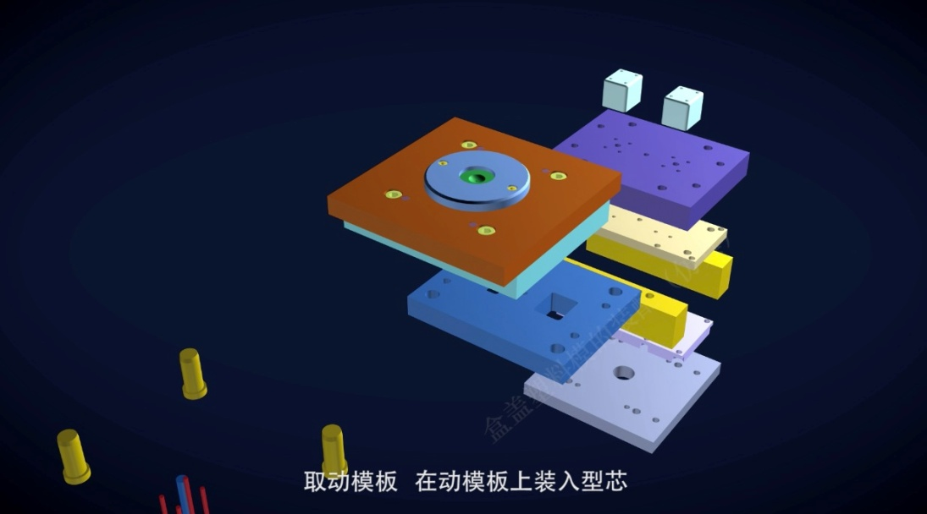

三、交付要求
1.提供分辨率不低于 1080p（16:9），MP4 格式的视频文件一套。
2.根据项目申报需要提供相应要求的视频文件一套。
3.投标公司承诺拍摄的全部母带级别视频文件和成品文件至少提供一年的保存服务。
4.协助老师将课程相关资料上传到学校指定的网络教学平台。

四、版权要求
供应商在制作过程中提供的视频数据、动画资料、教参图书、学术期刊资源、教育视频资源等涉及到版权问题的相关资料，必须妥善解决其知识产权问题，所有知识产权、传播权纠纷由供货方承担责任，采购方免责。投标人须全部满足并提供书面承诺原件。
五、服务要求
序号 | 服务内容 | 制作1个（组）作品过程中的具体要求
1 | 响应时间 | 1.采购方提出合作需求后2小时内响应需求；  2.分析采购方需求及做好前期准备（含与教师的前期沟通等）后24小时内抵达现场提供服务（包含现场沟通、交流等环节）；  3.现场摄制完成后一周内完成后期制作并向采购方提供作品；  4.第1次作品修改应在48小时内完成，第2次、第3次、第4次作品修改应在24小时、12小时、8小时内完成；  5.若需要第5次修改，采购方有权要求在24小时内安排一次重新摄制。
2 | 响应人员及数量 | 1.前期准备（含与教师的前期沟通、相关素材提供等）人员至少1人；  2.针对信息资源视频摄像时，在职责兼顾的情况下，每场摄制人员不得少于3人。
3 | 响应地点 | 1.投标方提供的演播室；  2.采购方指定地点。
六、售后服务及质保期
（1）质保期为1年，质保期从作品通过验收之次日算起。
（2）质保期内，合作的中标人根据作品署名教师的需求（若有）提供3次修改片头、片尾服务，及2次不超过作品时间抽时长15%的画面、字幕、对白、唱词等的重新制作、修改服务；此两项服务的响应时间不超过72小时。

七、支付
验收合格的采购方支付合作项目总价90%；验收合格一年后付清余款；支付完成后，不再支付其他任何费用。

八、其他说明
本标书的解释权南京理工大学泰州科技学院。

第三章 投标书

投标函
致：南京理工大学泰州科技学院
根据贵方在线开放课程建设与应用定点服务商项目，项目编号为 号招标文件，正式授权下述签字人______________(姓名和职务)代表我方______________（投标单位的名称），全权处理本次项目投标的有关事宜。
据此函，签字人兹宣布同意如下：
- 按招标文件规定的各项要求，向南京理工大学泰州科技学院提供所需的技术分项目服务单价总和为（大写）__________________人民币。
- 我们完全理解贵方不一定将合同授予最低报价的投标人。
- 我们已详细审核全部招标文件及其有效补充文件，我们知道必须放弃提出含糊不清或误解问题的权利。
- 我们同意从规定的开标日期起遵循本投标文件，并在规定的投标有效期期满之前均具有约束力。
- 同意向贵方提供贵方可能另外要求的与投标有关的任何证据或资料，并保证我方已提供和将要提供的文件是真实的、准确的。
- 一旦我方中标，我方将根据招标文件的规定，严格履行合同的责任和义务，并保证按照招标文件规定的时间完成教学资源建设项目中相关条目并免费整合，交付验收、使用。保证不将项目全部或者部分转包给第三方。
- 我们郑重声明：本单位未为此次投标项目提供过整体设计、规范编制或者项目管理、监理、检测等服务。
- 遵守招标文件中要求的收费项目和标准。
- 与本投标有关的正式通讯地址为：
地 址：
邮 编： 电 话：
传 真：
投标单位开户行： 账 户：
投标单位授权代表姓名（签字）：
投标单位名称（公章）：
日 期：________年____月____日

开标一览表
投标人全称（加盖公章）： 项目编号：
序号 | 项目内容名称 |  | 是否符合  技术标准 | 单位 | 单价(元) | 金额  （元）
1 | 片头（约10-15秒，包括音频、视频和字幕） |  |  | 分钟
2 | 课程介绍（3-5分钟，包括音频、视频和字幕） |  |  | 分钟
3 | 视频（含音视频、字幕、必要的简单动画） |  |  | 分钟
4 | 二维动画 |  |  | 秒
5 | 三维动画 |  |  | 秒
6 | 其他费用
项目服务单价合计报价金额（小写，元）
项目服务单价合计报价金额（大写，元）
服务承诺：

注1：按分钟计价的，不足1分钟按比例计价，请按照指定单位报价。
注2：最终招标人支付金额以制作完成后的作品实际时长、数量计算价格。

投标人： （加盖公章）法定代表人或其授权代表(签字)：

注：本表不与其他投标文件一起装订，请将此表单独用信封密封盖章（注明所投项目名称、包号并加盖投表人公章）。

2019年 月 日

技术参数偏离表
项目名称：
项目 | 招标文件要求 | 响应规格 | 是否偏离（提供说明）
售后服务保障要求
质保期
进度要求
交货时间、地点
项目验收
产权要求
付款方式
培训
能力或业绩要求
其他服务要求
注：
1．逐项按照招标文件要求填写响应规格。
2．偏离说明是指对招标文件要求存在不同之处的解释说明。偏离系指：正偏离（高于招标要求）、负偏离（低于招标要求）、无偏离（满足招标要求）。
3．如不填写或填写不全或未如实填写，自行承担投标风险。
投标人全称（加盖公章）：

授权代表签字：

年 月 日

投标人的类似成功案例的业绩证明文件：

投标人同类项目实施情况一览表格式：
（投标人同类项目合同复印件、用户验收报告格式自拟）
采购单位名称 | 项目名称 | 合同金额  （万元） | 采购单位联系人及  联系电话

投标人名称（盖章）：

全权代表签字：

年 月 日

技术方案、服务承诺、培训承诺

附件 资格、证明文件
附件1 工商营业执照复印件加盖单位公章（投标人必须提供带工商年审合格的副本至开标现场备查）
附件2 法定代表人授权书（原件，投标人必须提供）
附件3 投标人资格声明（原件，投标人必须提供）
附件4 无重大违法记录的书面声明

附件1 工商营业执照
（复印件，加盖公章）

附件2 法定代表人授权书
致：南京理工大学泰州科技学院 ：
我_______ __（姓名）系_______ __（投标人名称）的法定代表人，现授权委托本单位在职职工 （姓名）以我方的名义参加在线开放课程建设与应用定点服务商项目的投标活动，并代表我方全权办理针对上述项目的投标、开标、评标、签约等具体事务和签署相关文件。
我方对被授权人的签名负全部责任。
在撤销授权的书面通知以前，本授权书一直有效。被授权人在授权书有效期内签署的所有文件不因授权的撤销而失效。
被授权人无转委托权，特此委托。

被授权人签名： 法定代表人签名：
职务： 职务：
被授权人身份证号码：
投标人名称（盖章）：
年 月 日
身份证：

复印件粘贴处

附件3投标人资格声明

1 | 企业名称：
2 | 总部地址：
3 | 当地代表处地址：
4 | 电话： |  | 联系人：
5 | 传真： |  | 电子信箱：
6 | 注册地： |  | 注册年份：
7 | 公司的资质等级（请附上有关证书的复印件）
8 | 公司（是否通过，何种）质量保证体系认证（如通过请附相关证书复印件，提供认证机构年审监督报告）
9 | 其他需要说明的情况

说明：所有投标申请人都须填写此表；

投标人名称（盖章）：

全权代表签字：

年 月 日

附件4参加政府采购活动前3年内在经营活动中无重大违法记录的书面声明（格式）
南京理工大学泰州科技学院局：
我公司参加编号为 的 项目，在此郑重声明：我公司近三年经营活动中无任何重大违法行为，无不良记录诉讼情况。
特此声明！

单位全称（公章）：

法定代表人（签章）：

日期：

